**Procesamiento de señales analógicas**

En primer lugar, antes de entrar a profundidad en cómo se da el procesamiento de las señales analógicas, es importante tener en consideración los siguientes factores:

1. Dada la configuración en que se conectaron los LDR, el voltaje disminuirá a mayor incidencia de luz sobre en LDR.
2. El objeto no puede estar en dos lugares a la vez, por lo que habrá una diferencia notoria en los voltajes de los diferentes LDR.
3. Asumiremos que la temperatura del recinto se mantendrá constante.

Teniendo en cuenta esto, en especial la segunda condición, se analizaron los LDR en forma de un plano XY, donde cada eje estaría compuesto por tres señales analógicas. Es decir, cada uno de nuestros ejes estará compuesto por dos mitades, y tres grados de libertad. En base a esto, se estudiaron 3 casos particulares:

1. El objeto se ubicaría al inicio, mitad y fin del eje; frente a alguno de los LDR.
2. El objeto se ubicaría en medio de dos fotorresistores consecutivos
3. No hay objeto en el recinto.

En el primer caso, al ubicarse el objeto exactamente frente a alguno de los fotorresistores, se produciría una diferencia de voltaje notoria entre las tres señales analógicas, con lo que bastaría identificar en cual de los tres LDR se produjo y arrojar a la salida el valor correspondiente a su posición.

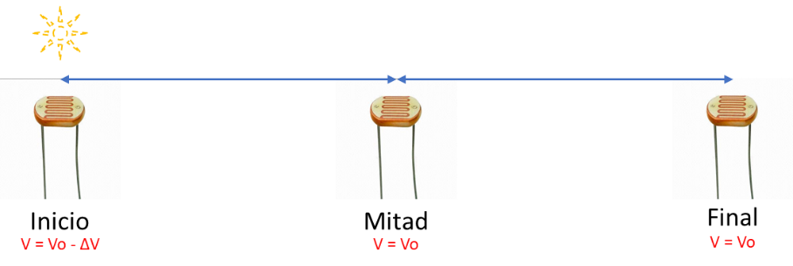

Figura 1. Primer caso de estudio (Objeto frente a LDR)

En el segundo caso, dado que el objeto no puede ubicarse en dos lugares al mismo tiempo y, asumiendo que el objeto es muy pequeño en comparación con la longitud del eje, y la luz que incide sobre él es completamente paralela, el mismo iluminará dos fotorresistores simultáneamente: el de el punto medio, y alguno de los extremos. El paso siguiente sería identificar en cual de las dos mitades del eje se encuentra, y comparar las mediciones de ambos fotorresistores para saber si está mas cerca del centro, de uno de los extremos, o exactamente a la mitad entre el centro y uno de los extremos (3/4 o 1/4 de la longitud total del eje).

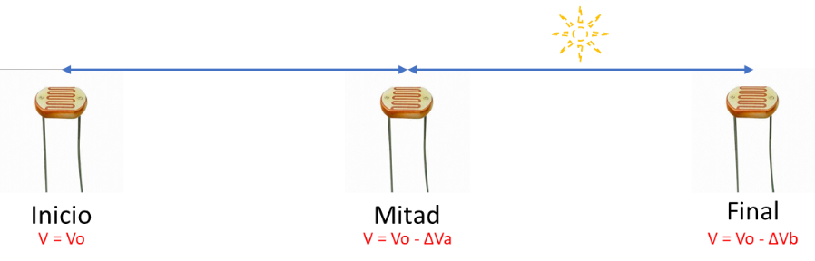

Figura 2. Segundo caso de estudio. Objeto entre dos LDR consecutivos

En el tercer caso, asumiendo igualmente que la luz proveniente de la fuente es paralela, teóricamente los tres fotorresistores deberían arrojar el mismo valor.

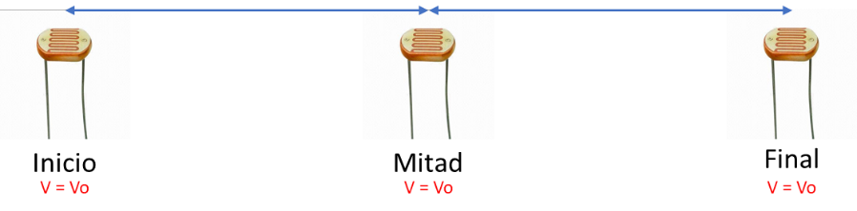

Figura 3. Tercer caso de estudio. Ningún objeto en el recinto

Tomando en consideración que para el procesamiento de la señales decidimos implementar una placa Arduino, con un procesador Atmega, debíamos encontrar la manera de traducir estos escenarios a un código en lenguaje C que se ejecutara de forma secuencial, y nos devolviera a un computador, mediante el puerto serial USB, un valor dentro de una escala definida (en caso de que se compruebe la existencia de un objeto en el recinto), o un código u carácter especial para mostrar en la pantalla que no hay un objeto.

En primer lugar, se nos podría ocurrir implementar lógica booleana mediante condicionales, y comparar directamente los valores medidos para determinar en cual de los casos mencionados nos encontramos. Esto sería posible únicamente en un caso ideal debido a los siguientes aspectos:

1. Dado que los fotorresistores no son 100% idénticos, habrá diferencias intrínsecas en las mediciones, aun en condiciones iniciales de reposo.
2. Implementar condicionales es ideal en escenarios donde el valor que se debe entregar a la salida es un valor de tipo discreto, ya que de lo contrario puede que surjan discontinuidades notorias cuando ocurre el salto de una condición a otra, lo que no es ideal para nuestro caso ya que el valor de salida debe ser de tipo continuo.
3. Los condicionales aumentan la complejidad del código debido a que se deben tomar en cuenta todos los casos posibles, y hasta los menos probables, e inclusive el caso en donde no se cumpla ninguno de los escenarios probables.

Debido a esto decidimos optar por una solución matemática donde, en base a los tres valores medidos (variables independientes) se obtuviese un valor de tipo continuo (variable dependiente). Para ello, en primer lugar, decidimos normalizar los valores en función de la suma de los tres, de forma de transformar las mediciones a un porcentaje, el cual es directamente proporcional a la cantidad de luz (u ausencia de luz, en este caso) que recibe cada fotorresistor.

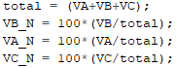

Figura 4. Normalización de cada uno de los voltajes de los LDR

Donde “VA”, “VB” y “VC” son los voltajes de los tres fotorresistores que componen un eje, y “VA_N”, “VB_N” y “VC_N” son sus equivalentes normalizados.

El paso siguiente fue relacionar, de alguna forma, los tres valores normalizados y obtener en base a ellos un valor proporcional a la posición aproximada del objeto y que, en adición, nos permita implementar condicionales para determinar cosas como, por ejemplo, si en efecto hay o no un objeto dentro del recinto. Para solventar esto, en primer lugar, dividimos el eje en dos segmentos formado por dos líneas rectas consecutivas, formadas en base a los tres puntos de medición en la posición cero, a la mitad y al final (eje X), y sus correspondientes valores medidos normalizados en el eje Y.

Posteriormente, procedimos a determinar las pendientes M1 y M2 de cada una dado que, dependiendo del valor y el signo de la pendiente del segmento del eje podemos deducir si la fuente de luz se encuentra más hacia el origen o hacia el final de este. Para el cálculo de cada una de las pendientes se tiene que

|  |  |
| --- | --- |
| $$M1= \frac{V_{Mitad}-V_{Inicio}}{0.5-0}$$ | (1.a) |

|  |  |
| --- | --- |
|  | (1.b) |

Donde “VInicio”, “VMedio” y “VFinal” son los voltajes porcentuados de los fotorresistores ubicados al inicio, mitad y final del eje respectivamente. Adicionalmente, se determinó una pendiente generalizada “M3” o promedio, igual al promedio de “M1” y “M2” o, en su defecto, igual a la pendiente calculada con los valores al inicio y al final del eje.

|  |  |
| --- | --- |
| $$M3= \frac{V_{Final}-V_{Inicio}}{1}=\frac{M1+M2}{2}$$ | (2) |

Para explicar mejor esta teoría, a continuación, se muestran los tres casos, antes mencionados, en un gráfico creado mediante la herramienta Excel.

1. Objeto situado en uno de los extremos del eje o a la mitad de este.

* **Objeto situado en uno de los extremos:**

Supongamos el caso más sencillo, que es que el objeto se coloque en el eje normal a la superficie del fotorresistor.



Figura 5. Objeto situado al inicio del eje

Debido a la distancia entre el emisor y el receptor, y el área efectiva del receptor, la mayor caída de voltaje estará al inicio del eje, seguido por el fotorresistor ubicado a la mitad y, en teoría, la luz percibida por el LDR ubicado al final del eje es tan pequeña que no produce cambios con respecto a las condiciones iniciales. En la siguiente tabla se muestran voltajes de prueba, escogidos siguiendo el comportamiento teórico de la configuración de los fotorresistores.

Tabla 1. Primer caso de estudio (objeto ubicado al inicio del eje)

|  |  |  |  |  |
| --- | --- | --- | --- | --- |
|  |  | Inicio | mitad | fin |
| Posición normalizada | | 0 | 0.5 | 1 |
| Voltajes medidos | | 0 | 500 | 1000 |
| Voltajes porcentuados (%) | | 0 | 33.33333 | 66.66667 |
| Pendientes (m1 /m2) | | 66.66666667 | | 66.66667 |
| Pendiente promedio (M3) | | 66.66666667 | | |

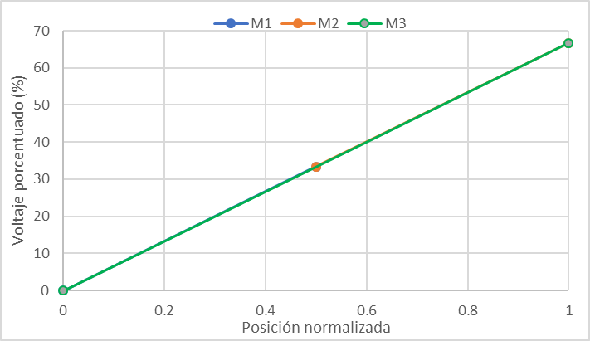

Figura 6. Grafica de Voltajes porcentuados vs posición normalizada, para el primer caso de estudio

Cabe destacar que los valores medidos por el procesador son adimensionales ya que, debido a que los mismos pasan por un proceso de conversión análogo-digital, los mismos hacen referencia al nivel del cuantizador en el cual se ubica el voltaje medido. Para el caso de los procesadores ATmega, de las placas Arduino, es una escala que va desde el nivel 0 hasta el nivel 1023 (1024 niveles, 10 bits).

En la figura 6 se observa claramente que la mayor caída de voltaje ocurre al inicio del eje, como era de esperarse. En caso de que se coloque el objeto en el otro extremo, el módulo de la pendiente será el mismo pero con signo opuesto.

* **Objeto situado a la mitad del eje**

En este caso particular, asumiendo que el objeto se colocará exactamente en la línea normal a la superficie del fotorresistor, se tiene que la mayor caída de potencial se localizará a la mitad del eje, y los fotorresistores de los extremos teóricamente recibirán la misma cantidad de luz.

Tabla 2. Primer caso de estudio. Objeto situado a la mitad del eje

|  |  |  |  |  |
| --- | --- | --- | --- | --- |
|  |  | Inicio | mitad | fin |
| Posición normalizada | | 0 | 0.5 | 1 |
| Voltajes medidos | | 300 | 100 | 300 |
| Voltajes porcentuados (%) | | 42.85714 | 14.28571 | 42.85714 |
| Pendientes (m1 /m2) | | -57.14285714 | | 57.14286 |
| Pendiente promedio (M3) | | 0 | | |

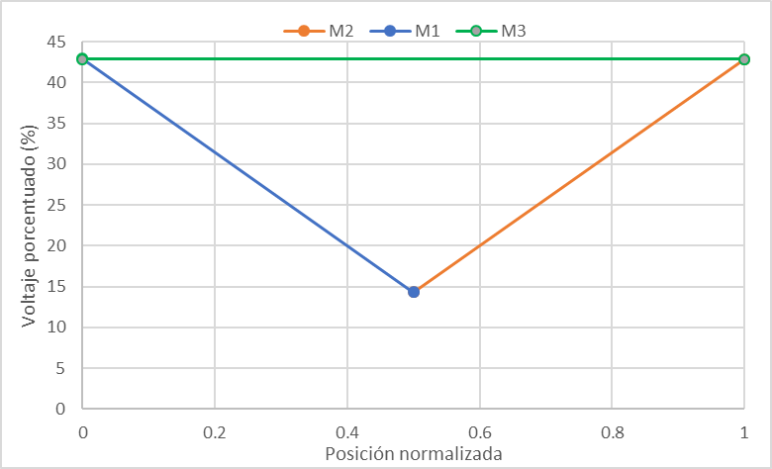

Figura 7. Objeto situado a la mitad del eje

Dado que ambas pendientes “M1” y “M2” son iguales, pero de signos contrarios, este caso es fácilmente detectable mediante lógica booleana.

1. Objeto ubicado en medio de dos fotorresistores consecutivos



Figura 8. Objeto situado entre dos fotorresistores consecutivos

Para este caso, supongamos que el objeto se coloca exactamente a la mitad del camino entre dos fotorresistores consecutivos. Teóricamente, ambos fotorresistores deberían recibir la misma cantidad de luz sobre su superficie y, por consiguiente, producir la misma caída de voltaje.

Tabla 3. Segundo caso de estudio. Objeto situado entre dos fotorresistores

|  |  |  |  |  |
| --- | --- | --- | --- | --- |
|  |  | Inicio | mitad | fin |
| Posición normalizada | | 0 | 0.5 | 1 |
| Voltajes medidos | | 300 | 128 | 128 |
| Voltajes porcentuados (%) | | 53.95683 | 23.02158 | 23.02158 |
| Pendientes (m1 /m2) | | -61.8705036 | | 0 |
| Pendiente promedio (M3) | | -30.9352518 | | |

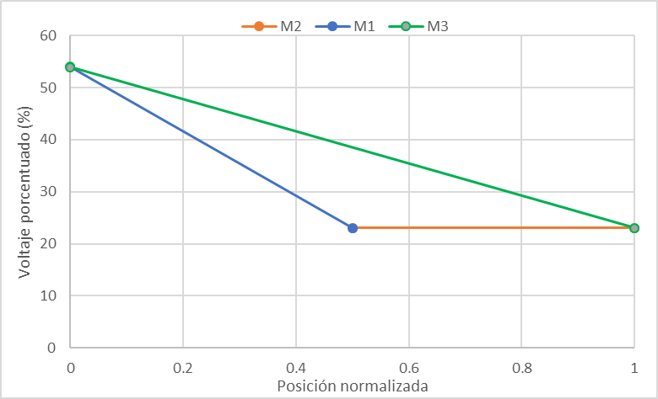

Figura 9. Grafica de Voltajes porcentuados vs posición normalizada, para el segundo caso de estudio

Se observa que tanto el segundo como tercer fotorresistor tienen el mismo voltaje. Esto solo es posible si se ubica el objeto exactamente en medio de los dos.

1. No hay objeto en el recinto

Otro caso posible, a tomarse en consideración dentro del algoritmo, debe ser el caso en donde no haya ningún objeto dentro del recinto. En este caso, todos los fotorresistores recibirán la misma cantidad de luz.

Tabla 4. Tercer caso de estudio (ningún objeto en el recinto)

|  |  |  |  |  |
| --- | --- | --- | --- | --- |
|  |  | Inicio | mitad | fin |
| Posición normalizada | | 0 | 0.5 | 1 |
| Voltajes medidos | | 300 | 300 | 300 |
| Voltajes porcentuados (%) | | 33.33333 | 33.33333 | 33.33333 |
| Pendientes (m1 /m2) | | 0 | | 0 |
| Pendiente promedio (M3) | | 0 | | |

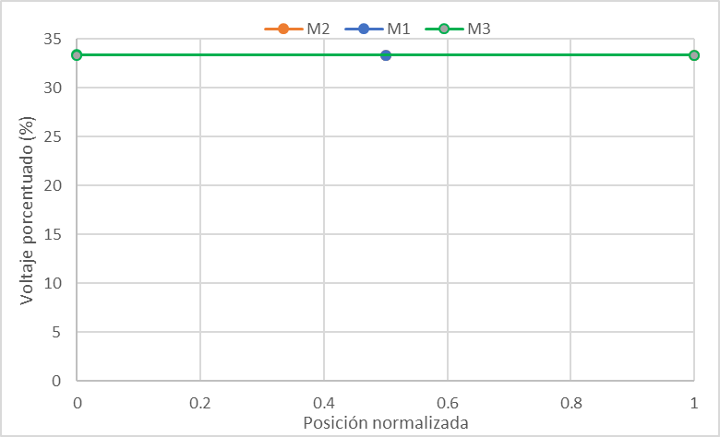

Figura 10. Gráfica Voltaje porcentuado vs posición normalizada

En este caso particular, ambas pendientes serán igual a cero por lo que sería fácil de detectar mediante lógica booleana para mostrar un mensaje indicando que no se ha colocado un objeto en la cámara.

Si ubicamos ahora todas las pendientes “M1”, “M2” y “M3”, de cada uno de los casos mencionados, notaremos que podemos establecer las relaciones suficientes para estimar la ubicación del objeto en un plano XY.

Tabla 5. Comparativa de las pendientes de las rectas para cada uno de los casos de estudio.

|  |  |  |  |
| --- | --- | --- | --- |
| Caso | M1 | M2 | M3 (prom) |
| 1. Objeto al inicio o final | 66.67 | 66.67 | 66.67 |
| 1. Objeto a la mitad | -57.14285714 | 57.14286 | 0 |
| 1. Objeto en medio de dos LDR | -61.8705036 | 0 | -30.9352518 |
| 1. No hay objeto | 0 | 0 | 0 |

Como se observa, los cambios en la pendiente promedio nos dan un indicio de la ubicación del objeto a lo largo del eje, mas sin embargo por si solo no nos da suficiente información dado que la misma es cero en los casos en que se ubica el objeto a la mitad del eje, y cuando no hay objeto en el recinto. Sin embargo, la diferencia se halla en las pendientes M1 y M2 por lo que, combinando estos valores con algo de lógica booleana, se puede dar un veredicto sobre la ubicación del objeto.

Dicho esto, y dado que la pendiente promedio “M3” es proporcional a la ubicación del objeto, podemos llegar a una relación donde, mientras la misma sea diferente de cero, pase a través de una relación matemática que nos dé como resultado la posición del objeto en una escala entre 0 y 1, o de 0 a 100%, y en caso de ser cero verifique en cual de los dos casos especiales se encuentra, mediante la verificación de las pendientes “M1” y “M2”.

Mediante experimentación, implementando los conceptos hasta ahora mencionados, encontramos que la pendiente promedio oscilaba entre los valores de -50 y 50 (desde el final hasta el inicio del eje), por lo que la relación matemática para obtener la posición sería

|  |  |
| --- | --- |
| $$Pos=50-M3$$ | (3) |

De igual modo, y de manera preventiva, se implementó una función de truncado donde se evalúa si el valor resultante supera el rango establecido entre 0 y 100. En caso de que el resultado sea mayor a 100, el sistema devolverá de igual modo el valor máximo 100 y, en caso de valores negativos, el sistema retornará 0.

Hasta el momento, los cálculos y estudios se han hecho considerando un caso ideal donde los fotorresistores son idénticos y reciben la misma cantidad de luz en condiciones iniciales pero, mediante experimentación, comprobamos que esto no es cierto ya que los mismos reflejaban diferentes lecturas de voltaje en condiciones iniciales, lo que significaba un error ya que el sistema arrojaba una lectura errónea de la posición del objeto e inclusive indicaba la existencia de un objeto cuando en realidad no se había introducido ningún objeto en el recinto. Para ello, era necesario implementar un proceso de calibración inicial donde se igualarán de alguna forma las lecturas de los tres fotorresistores del eje. A continuación, se explica a detalle el proceso de calibración implementado:

* **Proceso de calibración inicial**

Como se mencionó anteriormente el proceso de calibración inicial consiste en que, asumiendo que en ausencia de objeto todos los fotorresistores reciben la misma cantidad de luz, deben igualarse mediante software las lecturas de voltaje mediante una constante que debe adaptarse a la diferencia en las lecturas hasta llegar a un punto de equilibrio. En nuestro caso, dado que tenemos tres lecturas de voltaje, utilizamos la primera como referencia, en una primera etapa, y procedimos a incrementar una variable gradualmente dentro de un ciclo hasta lograr que la segunda lectura del voltaje se iguale a la primera. Posteriormente, en una segunda etapa, se repetirá el proceso con la tercera lectura, pero utilizando como referencia la segunda lectura.

En el siguiente diagrama de flujo, se explican de forma gráfica las dos etapas del proceso de calibración de cada eje:

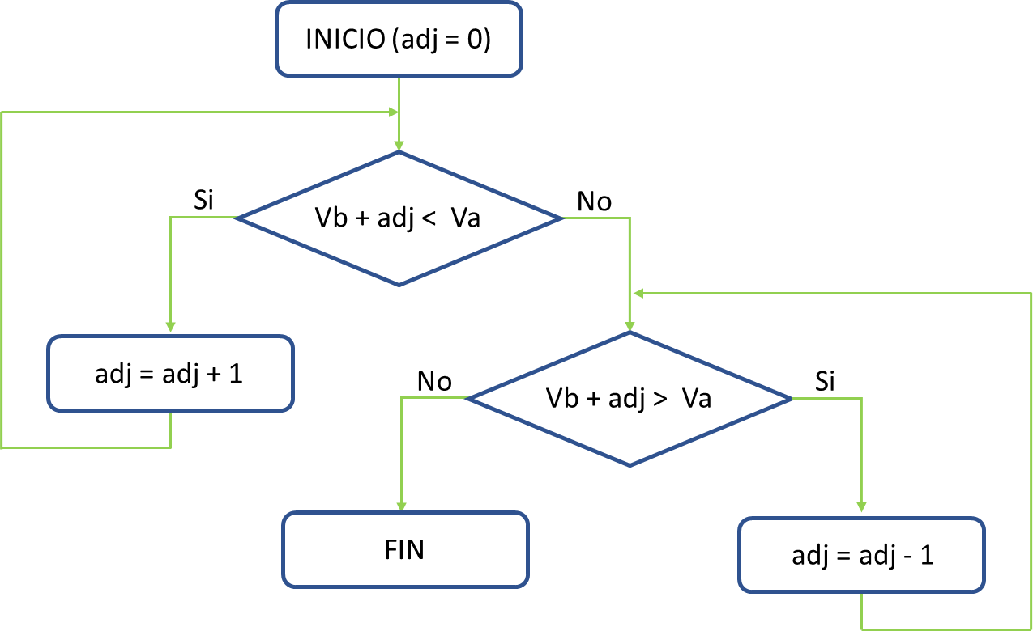

Figura 11. Proceso de calibración del eje

Cabe destacar que este proceso se ejecuta para cada uno de los dos ejes y se asume que, por una parte, la fuente de luz es constante, no interfieren fuentes de luz externa y los fotorresistores reciben la misma cantidad de luz.

* **Error adaptativo**

Otro problema que tuvimos que enfrentar en la etapa de experimentación fue la necesidad de implementar una variable de lo que denominamos “error adaptativo”, dado que hasta el momento se ha considerado que el objeto se mueve sobre un eje y no sobre un plano. Al moverse sobre un plano, la distancia del objeto al fotorresistor no solo depende de un grado de libertad sino dos, por lo que de alguna manera el sistema debe analizar el segundo grado de libertad y ajustar una variable de error para contrarrestarlo.

En la siguiente figura, se muestra la fuente de error debido a la intervención de un segundo grado de libertad

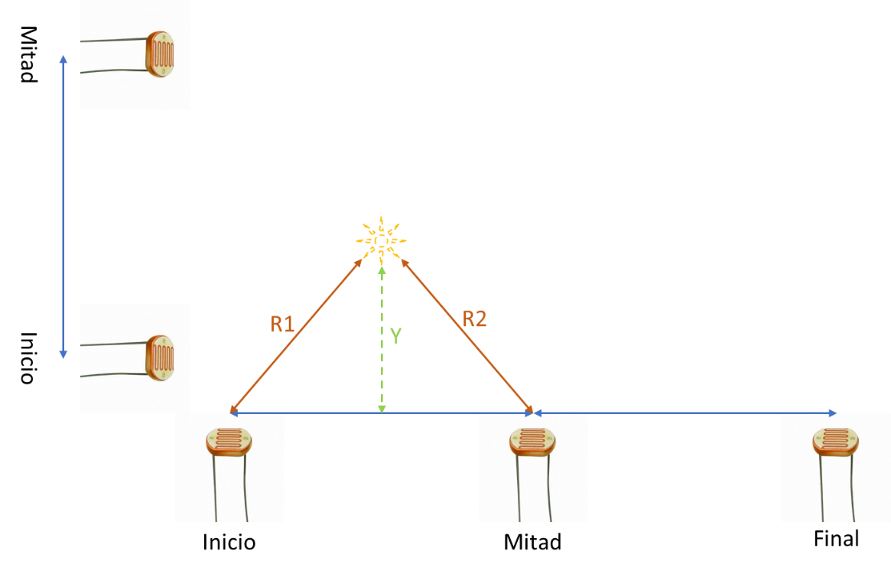

Figura 12. Geometría del objeto frente a los fotorresistores

Se observa que a medida que el objeto se acerca al centro del plano, la distancia entre el mismo y los ejes aumenta por lo que se produce cierto “error” en las mediciones debido a la distancia, perpendicular al eje, que no se ha tomado en consideración.

Para lidiar con este inconveniente utilizamos el segundo eje para determinar la distancia “Y”, que se observa en la gráfica, y utilizar la misma para variar un factor de ganancia, que amplifique las entradas de voltaje de los fotorresistores a medida que se aleja el objeto.

En las siguientes ecuaciones se establecen las relaciones mencionadas:

|  |  |
| --- | --- |
| $$G=K*Y$$ | (4) |

|  |  |
| --- | --- |
|  | (5) |

Donde “K” es una constante, “G” es el factor de ganancia, “V1,2,3” son los voltajes reales medidos en cada fotorresistor y “VA,B,C” son los voltajes amplificados.